【爱玩客·丽大香泸】
直飞丽江、大理、香格里拉、泸沽湖7晚8天纯玩品质游（独立小包团）

□全程无忧□
游玩更轻松自由，远离团队的等待，适合家庭，朋友，闺蜜出游:
一、私人订制精品独立小包团6成人（含）及以上安排导游，6人以下司机兼导游，全程专业服务。
二、我们为每一位游客购买云南旅游组合保险，多重安全保障，让您出行无忧。
□行程亮点□
【小资住宿】丽江2晚精品特色五星酒店奢华享受+1晚海景酒店海景房观洱海美景+1晚泸沽湖湖景酒店星湖听涛+1晚香格里拉特色五星酒店+2晚丽江民俗五星客栈晚上围坐畅谈人生，白天小院享受丽江柔软时光。
【臻美呈现】丽江玉龙雪山、冰川大索道、蓝月谷、拉市海、束河古镇、丽江古城；大理古城、双廊、南诏风情岛、敞篷吉普车旅拍、水花庄园、花海下午茶、网红打卡点（洱海玻璃球、白桌子、天空之镜、天梯、天使之翼）；泸沽湖半环湖游、猪槽船登里务比岛、摩梭风情篝火晚会；独克宗古城、长江第一湾、三谷水、普达措国家森林公园。
【特别赠送】1、凡报名客人过生日赠送一份特色生日礼物或一个精美生日蛋糕；
2、凡报名客人度蜜月的，赠送安排第一晚鲜花铺床
3、纳西小院品尝精美下午茶(含水果，精致纳西点心，普洱茶)。
□四大特色用餐□
藏王土司宴 — 具有浓郁的地方特点，深受广大消费者爱好，民间有“不吃土司宴，未到香格里拉”摩梭走婚宴 — 到摩梭人家体验摩梭人房屋构造、饮食文化，了解摩梭人母系家庭和走婚习俗
大理风味砂锅鱼 — 色、香、味、形齐备，营养丰富，誉称“十全大补饮食
土鸡火锅 — 在带给游客美食味蕾体验的同时，感受高原土鸡的滋补功效
雪厨自助餐 — 玉龙雪山雪厨餐厅被称为亚洲最大餐厅，雪山观景，感受舌尖上的丽江
□住宿特色□
第1天 丽江精品特色五星酒店：君澜国际、祥和一号、吉祥圆、大港旺宝、书香心泊、藏元、右见、M酒店、华冠、金恒或同级标准
第2天 大理海景酒店海景房：维也纳、美丽之冠、喜度、洱海龙湾、金沙半岛、海乐音、闲湾、美咖云能畅或同级标准
第3天 丽江精品特色五星酒店：君澜国际、祥和一号、吉祥圆、大港旺宝、书香心泊、藏元、右见、M酒店、华冠、金恒或同级标准
第4天 泸沽湖湖景酒店：花时间、馨悦居、墨念观景、望湖庭院、悦季、摩梭园、摩梭风情园、泸沽庄园、里格第一家、次第花开、诗金别院、草海院或同级标准非湖景
第5天 丽江民俗五星客栈：璞缘精舍、彼渡、南府隐庐、明月松间，溪山行旅、漫舍假日、漫步思语、海映朗庭、蓝月溪谷、花雨东林、多弗、金府、金悦源、壹号大院或同级标准
第6天 香格里拉特色五星酒店：云顶金熙、香莱华、云蔓、第五颗陨石紫薇、藏地圣莲或同级标准
第7天 丽江民俗五星客栈：璞缘精舍、彼渡、南府隐庐、明月松间，溪山行旅、漫舍假日、漫步思语、海映朗庭、蓝月溪谷、花雨东林、多弗、金府、金悦源、壹号大院或同级标准
备注：如遇政府接待或其它特殊原因，不能安排备选酒店时，我社有权安排同级别、同标准的其他酒店。

十秒读懂行程 | D1 重庆—直飞丽江—专人接机—酒店—自由闲逛丽江  D2 玉龙雪山—冰川大索道—蓝月谷—大理—双廊—南诏风情岛  D3大理古城—敞篷吉普车旅拍--水花庄园—花海下午茶—丽江古城  D4丽江--泸沽湖观景台—半环湖游--摩梭走婚宴—篝火晚会  D5摩梭原始村落—里格半岛—丽江--束河古镇  D6丽江-拉市海--长江第一湾--三谷水—彝族村寨—香格里拉—藏家土司宴—独克宗古城  D7普达措森林公园--丽江  D8 早餐后根据航班时间送机—温馨的家

行程安排
日期 | 行程 | 住宿 | 餐饮
D1：  重庆-丽江 | 【丽江】机场接机，根据航班到达时间由工作人员统一安排车辆将您送至指定酒店入住，您可根据航班到达时间古城内自由活动… | 丽江 | 无
D2:  丽江-大理 | 玉龙雪山—冰川大索道—蓝月谷—大理—双廊古镇--南诏风情岛  酒店享用早餐，后乘车前往【玉龙雪山 (冰川大索道)】近距离感受纳西圣山，乘坐雪山专线保车至【大索道】乘坐点，抵达【冰川公园】。乘大索道至海 拔 4506 米观景区，客人可以根据自身体力情况登级至 4680 米，一览众山小。游览【蓝月谷】(不含蓝月谷电瓶车 60 元/人)。后乘车前往有“风”“花”“雪”“月”之称的大理，抵达大理【双廊古镇】（不含往返电瓶车20元/人）。游览【双廊古镇·南诏风情岛】，大理南诏风情岛是洱海三岛之一，位于苍洱国家级风景名胜区的黄金地段——洱源县东南端的双廊镇境内。该岛四面环水，东靠著名佛教圣地鸡足山，北 接石宝山，南连大理，西对苍山洱海，因占据着得天独厚的旅游资源，故素有“大理风光在苍洱 ，苍洱风光在双廊” 之美誉。随后入住酒店休息。  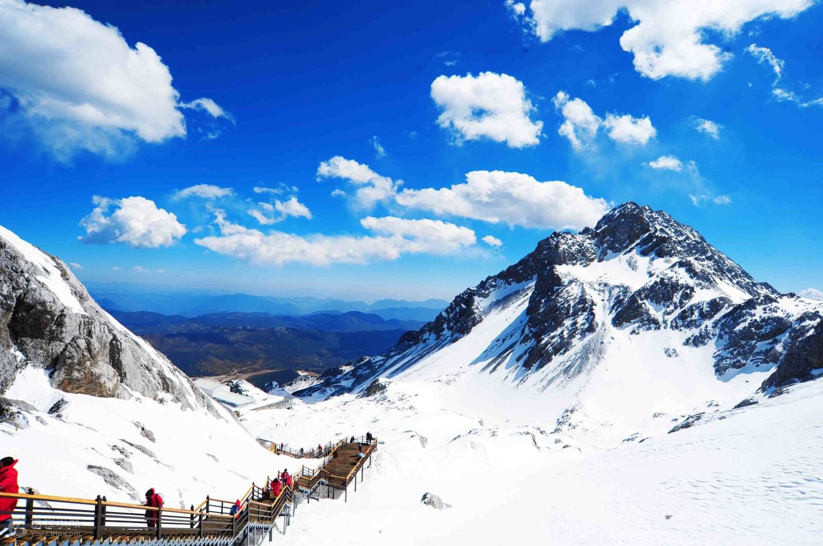 | 大理 | 早/中
D3:大理-丽江 | 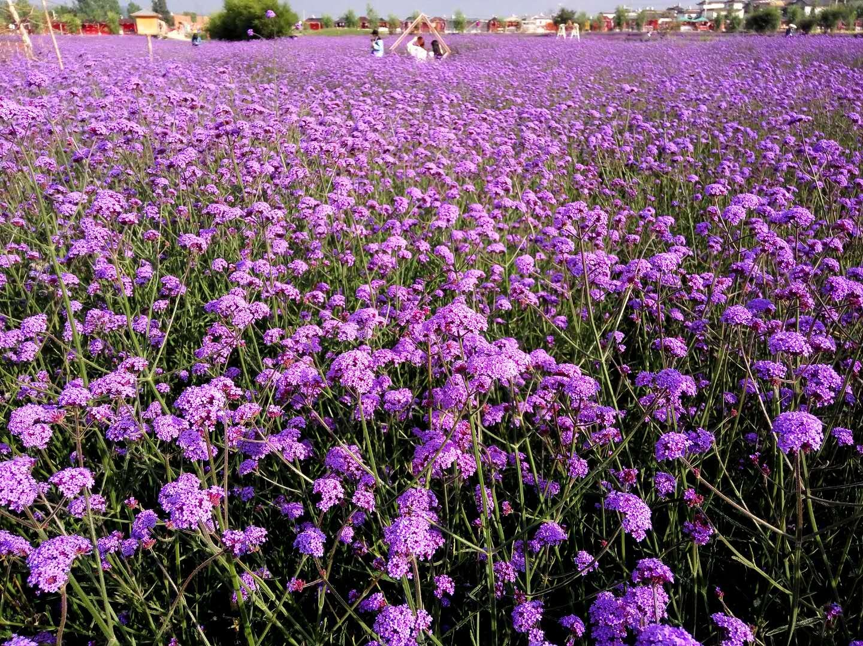  大理古城—敞篷吉普车旅拍-水花庄园—花海下午茶—丽江古城  酒店享用早餐，后乘车前往【大理古城】，漫步在【大理古城】（不含电瓶车35元/人）的青石板路上，游走于东西方文化交汇的【洋人街】间，体会大理突出的时代变迁、文化交融所带来的繁荣。后乘车前往【水花庄园】，在阳光明媚的下午，我们可以乘坐敞篷【吉普车】环洱海游览，沿途都是大理最美的风景线，可以留下最珍贵的回忆；游览【网红水花庄园】，【花海美拍】在阳光明媚的午后，在网红打卡点（玻璃球、白桌子、天空之境）留下美美的照片；玩累了可以过来草地音乐广场里面听着驻唱歌手的歌声，品尝着水花特色的花茶，【品下午茶】（一壶花茶+两款糕点+两款时令水果），让汗水挥发，让思绪慢慢沉淀；最后让我们来到【湖心岛旅拍基地】，你可以带上心爱的Ta在网红打卡点（天空之镜、天梯、天使之翼）上留下你们最珍贵的回忆。结束后返回丽江。晚餐后您可自行游览世界文化遗产，有着“高原姑苏”之称的【丽江古城】，古城巧妙地利用了地形，走街入院，古城建筑全为院落民居，房屋构造简单粗犷，而庭院布置和房屋细部装饰丰富而细腻，形成人与自然的美好和谐，自行前往酒店休息。 | 丽江 | 早/中
D4：丽江-泸沽湖 | 丽江--泸沽湖观景台—半环湖游--摩梭走婚宴—篝火晚会  酒店享用早餐，后乘车前往泸沽湖，，抵达【泸沽湖观景台】观景台是拍摄泸沽湖全景最好的地方，视野开阔，整个湖面尽收眼底，是摄影师最钟爱的拍照天堂之一。之后乘车开始半环湖游，途经里格观景台，情人沙滩。晚餐安排【摩梭走婚宴】,晚餐后感受我们特意为您安排的【摩梭篝火晚会】，泸沽湖是女儿国,又是歌舞的王国。泸沽湖畔的摩梭村寨，每晚都要举行篝火晚会，您可以和帅气的摩梭小伙子、 美丽的摩梭姑娘一起，围着篝火跳起欢乐的舞蹈!后乘车返回酒店休息。 | 泸沽湖 | 早/中/晚
D5：泸沽湖-丽江 | 泸沽湖日出--摩梭原始村落—里格半岛—小凉山风光--金沙江风光--返回丽江-拉市海--束河古镇  酒店享用早餐，自行早起欣赏【泸沽湖日出】飞鸟，村舍，沙洲，平湖，神山，充满了奇趣与对自然的崇敬，让人不得不沉醉其中。后乘车前往参观【摩梭原始村落】了解摩梭文化、探秘祖母屋，探访被称为“东方母系文化家园的最 后一朵红玫瑰”的母系氏族遗风，在此接触独特的建筑风格，特有的服饰，以及奇异的风俗。后前往泸沽湖三家村游船码头乘猪槽船登【里务比岛】（不含环岛50元/人）。游览【里务比寺】里务比岛位于泸沽湖的中南部，岛屿的一侧为石笋，成为天然的码头，一条蜿蜒的小道直接通往岛屿的顶部，道路旁边有许多杜鹃花以及野樱桃树。花丛的尽头为藏传佛教寺院里务比寺，岛顶有一白塔。里务比岛与谢瓦俄岛，里格岛并称为泸沽湖蓬莱三岛。随后乘车返回丽江，途中欣赏小凉山风光，金沙江风光，到达丽江后前往游览【束河古镇景区】是纳西先民在丽江坝子中最早的聚居地之一，是茶马古道上保存完好的重要集镇，也 是纳西先民从农耕文明向商业文明过度的活标本，是对外开放和马帮活动形成的集镇建设典范，体验慵懒的古镇生活 时光。赠送下午茶(含水果，精致纳西点心，普洱茶) (备注:赠送项目不去费用不退)，坐在纳西小院，感受丽江的慢时光。晚上可自费观看【丽江千古情】区距丽江古城6公里，毗邻文笔海自然景观，与玉龙雪山遥相呼应，地理环境优越，以丽江民族地域文化为主题，以大型歌舞《丽江千古情》为核心内容，展现了丽江千年文化和历史风情。景区主要包括茶马古街、那措海、雪山沙滩、民族村落、千古情广场、大型室内科技游乐综合体等多个主题区域。 | 丽江 | 早/中
D6:丽江-香格里拉 | 丽江-拉市海--长江第一湾--三谷水—彝族村寨—香格里拉—藏家土司宴—独克宗古城  酒店享用早餐，后乘车前往【拉市海】（不含骑马费用260元/人起），拉市海，是云南省第一个以“湿地”命名的自然保护区。茶马古道是以马帮为主要交通工具的民间国际商贸通道，拉市海是水鸟的天堂，是鱼儿的天堂，更是游客的天堂。，骑马行走在茶马古道上，当地淳朴的纳西民族马夫会为您牵马，体验马帮历史文化。后乘车前往消失的地平线-【香格里拉】 (香格里拉表达的意思是接近天堂的地方)，途经【长江第一湾】停车拍照，后乘车前往金沙江茶马官渡水乡【三谷水】（含景区全程观光车）参观茶马古道遗址冒金地（了解纳西茶马文化），后乘观光车至龙洞河观滇西第一泉，再游览自然景观，之后乘坐观光车抵达长江经济带鸣鼓起航点华鼓亭、木老爷望江台、尼斯纪录东方雄狮，结束后乘坐观光车返回冒金地停车场。后途经【彝族村寨】停车拍照，直达【独克宗古城】游览， 晚上赠送观看藏族最有特色的歌舞表演-【藏家土司宴】(包含青稞酒、酥油茶、青棵、糌粑、奶酪、歌舞表演，赠送项目不参加，不退费)体验藏族饮食文化，欣赏原生态歌舞，让您尽旅程欢乐，结束后入住酒店休息。  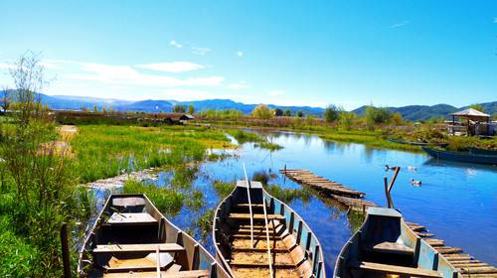 | 香格里拉 | 早/中/晚
D7：  香格里拉-丽江 | 普达措国家森林公园—丽江--束河古镇  酒店享用早餐，后乘车前往【普达措国家森林公园】（不含游船50元/人）(温馨提示:游览时间约 180 分钟，普达措国家公园是一个无任何污染的童 话世界，湖清清，天湛蓝，林涛载水声，鸟语伴花香，一年四季景色各不相同。观赏茂密原始森林、高原湖泊属都湖。后返回丽江，抵达之后后前往游览【束河古镇景区】是纳西先民在丽江坝子中最早的聚居地之一，是茶马古道上保存完好的重要集镇，也 是纳西先民从农耕文明向商业文明过度的活标本，是对外开放和马帮活动形成的集镇建设典范，体验慵懒的古镇生活 时光。赠送下午茶(含水果，精致纳西点心，普洱茶) (备注:赠送项目不去费用不退)，坐在纳西小院，感受丽江的慢时光。晚上可自费观看【丽江千古情】区距丽江古城6公里，毗邻文笔海自然景观，与玉龙雪山遥相呼应，地理环境优越，以丽江民族地域文化为主题，以大型歌舞《丽江千古情》为核心内容，展现了丽江千年文化和历史风情。景区主要包括茶马古街、那措海、雪山沙滩、民族村落、千古情广场、大型室内科技游乐综合体等多个主题区域。  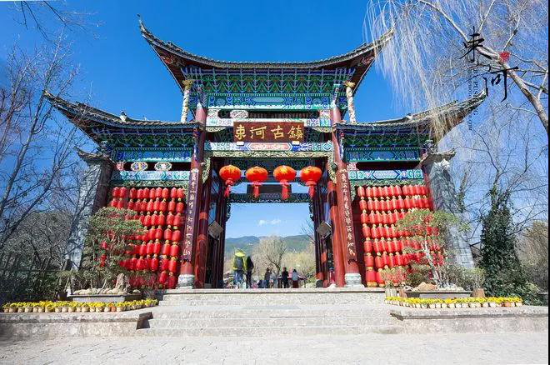 | 丽江 | 早/中
D8:  丽江-重庆 | 酒店享用早餐后，餐后根据航班时间，由我社工作人员通知出发时间至机场，乘机返回温馨家园，结束轻松愉快的丽江之行。 | 温馨的家 | 早

二、服务标准：
交通标准： | 【交通】重庆-丽江往返机票（实名制），团队机票出票后无法退改签。（航班以出团前通知为准，航空公司航班调整、延误、取消等系意外事件，造成行程延期或取消等，由客人自行承担，机票政策性调价，补差价由客人承担、成人持有效期内身份证，16周岁以下儿童持户口本正本登机（不带有效证件以及未能在规定时间内到达造成无法登机造成的损失由客人自行负责）。机票价格为团队机票，不得改签、换人、退票。
住宿标准： | 第1天 丽江精品特色五星酒店：君澜国际、祥和一号、吉祥圆、大港旺宝、书香心泊、藏元、右见、M酒店、华冠、金恒或同级标准  第2天 大理海景酒店海景房：维也纳、美丽之冠、喜度、洱海龙湾、金沙半岛、海乐音、闲湾、美咖云能畅或同级标准  第3天 丽江精品特色五星酒店：君澜国际、祥和一号、吉祥圆、大港旺宝、书香心泊、藏元、右见、M酒店、华冠、金恒或同级标准  第4天 泸沽湖湖景酒店：花时间、馨悦居、墨念观景、望湖庭院、悦季、摩梭园、摩梭风情园、泸沽庄园、里格第一家、次第花开、诗金别院、草海院或同级标准非湖景  第5天 丽江民俗五星客栈：璞缘精舍、彼渡、南府隐庐、明月松间，溪山行旅、漫舍假日、漫步思语、海映朗庭、蓝月溪谷、花雨东林、多弗、金府、金悦源、壹号大院或同级标准  第6天 香格里拉特色五星酒店：云顶金熙、香莱华、云蔓、第五颗陨石紫薇、藏地圣莲或同级标准  第7天 丽江民俗五星客栈：璞缘精舍、彼渡、南府隐庐、明月松间，溪山行旅、漫舍假日、漫步思语、海映朗庭、蓝月溪谷、花雨东林、多弗、金府、金悦源、壹号大院或同级标准
用餐标准： | 全程共7 早8正，餐标：40 元/人。（备注：用餐人数少于4位成人正餐尽量安排，无法安排的现退费用给客人签证明);如儿童不占床，需按照当地实际产生费用自理早餐费，若客人自愿取消行程中所含正餐，视为自愿放弃，无退费！）
用车： | 不超过4年旅游车、合法旅游运营资质空调车辆，整车 10 空座率，确保一人一正座。
景点标准： | 已含行程中所列景点首道门票，因云南实行旅游全包价，所有景区不在享受任何优免退费。
旅游报价不包含以下服务内容： | 1、我社按标间（2个床位）提供住宿，产生的单数客人，请在报名时补床位费。  2、行程所需要的房间，餐饮，门票等，已于提前按团队价格全额付款预定，因此老人证、学生证等优惠，我们无法退费; 对于客人离团或脱团的，我社视为客人自愿终止合同，我们将不再提供后续服务，虽未产生但已实际付费的费用无法退回；  3、行程中的赠送项目,如因不可抗力因素（比如堵车）造成不能成行的，我社不退费用。  4、因（航班延误变更、自然灾害、政府行为等）人力不可抗拒因素影响行程的，我社可以做出行程调整，尽力确保行程的顺利进行；实在导致无法按照约定的计划执行的，因变更而超出的费用由旅游者承担。  5、单房差自理
特别备注： | - 云南为高海拔地区,为确保游客人身安全，65岁以上年龄段出生的老人，请组团社一定提醒客人所存在的风险，若客人执意参团，需开具医院健康证明及直系亲属陪同。  - 因成本操作，未产生的费用一律不退。  - 此行程为散客拼团，在不减少景点的情况下会调整行程先后顺序。  凡参加旅游团的团员出示合法有效证件（包括老年证，残疾证、军人证等），均无优惠。
行程备注： | 1、请各组团社提供客人准确无误的名单及身份证号码，电话号码、航班信息！  2、含旅行社责任险，云南旅游综合险（具体解释权归保险公司）。其他保险自理。  3、儿童仅含半餐及车位，不含：门票、床位、早餐费（早餐费按入住酒店收费规定，由家长现付）。  4、参团时发生单房差的客人，请按规定补足单房差。  5、因人力不可抗拒因素（自然灾害、交通状况、政府行为等）影响行程，我社与所有游客协商同意后可以作出行程调整，尽力确保行程的顺利进行。实在导致无法按照约定的计划执行的，因变更而超出的费用由旅游者承担。  6、为了提高我社接待服务质量标准，请各位游客如实填写旅游意见单，如对我社接待质量不满意请在第一时间与我社联系，方便我社协调处理。  7、赠送项目发生优惠、免票、自愿放弃或因航班时间，天气等人力不可抗拒原因导致不能赠送的，我社不退任何费用）。  8、此团费为团队优惠票核价产品，因此老年证、军官证等优惠证件无退费；放弃景点游览的，不予还退门票费用；客人中途离团的，我社不退任何费用，且有权终止后续服  9、特价机票不可退改签，请您谨慎安排出行时间。如有变动，无法退费，中途退团者或回程机票取消，损失自行承担。  10、团费为团队优惠票核价产品，因此老年证、军官证等优惠证件无退费；放弃景点游览的，门票无法退还。  11、若您中途离团，将不退费用，且我社有权终止后续服务，取消返程机票。
儿童： | 12岁（含12岁）以下儿童：含半正餐和车位，不含景区门票和酒店床位，不占床儿童需自理早餐费，若产生景区门票费用请您自理

三、温馨提示：
一、出发前准备：
1、旅行证件：成人持有效期内身份证，16周岁以下儿童持户口本正本登机（不带有效证件以及未能在规定时间内到达造成无法登机造成的损失由客人自行负责），请您务必携带本人身份证，行李：航空公司规定，经济舱客人托运行李重量不超过20公斤。
2、着装：准备衣物要根据季节的变化而定，云南地处云贵高原，一里不同俗十里不同天，气候变化较快，请出团前注意当地天气预报。请出团前注意当地天气预报，云南地处云贵高原，当地昼夜温差大，请带足保暖防寒衣物。
3、应带物品：出团时请自备牙具，洗漱用品，拖鞋，因多数酒店不配备此类物品，主要是为环保及个人卫生。云南日照强，紫外线强。长时间在户外活动,请戴上太阳帽、太阳镜，涂抹防霜,以保护皮肤。天气变化多端，请携带雨具。
二、云南购物提示：
1、云南特殊的气候适宜于很多品种花卉的生存，所有的鲜花、干花绝对是您从来没有见过的便宜，建议您可以多看一饱眼福，建议根据需求购买；
2、云南玉石和银器、普洱茶比较出名，客人可以根据需要和爱好购买；
三、云南游览期间注意事项：
1、游客不得参观或者参与违反我国法律、法规、社会公德和旅游目的地的相关法律、风俗习惯、宗教禁忌的项目或者活动。
2、云南地处云贵高原，一里不同俗十里不同天，气候变化较快，请出团前注意当地天气预报。请出团前注意当地天气预报，云南地处云贵高原，当地昼夜温差大，请带足保暖防寒衣物，云南日照强，紫外线强。长时间在户外活动,请戴上太阳帽、太阳镜，涂抹防霜,以保护皮肤。天气变化多端，请携带雨具。
3、云南属少数民族地区请尊重当地少数民族的宗教及生活习惯，避免和少数民族的人有什么冲突。
4、餐饮：云南饮食与其它地区有较大区别，可能有不合口味的情况发生；
5、云南少数民族众多，许多民族民风彪悍，要尊重当地的风俗习惯，请您尽量不要与当地人发生矛盾，避免不必要的争执和不快；当地各民族都有自己别具特色的称谓，具体如下：
石林：男--阿黑哥 女--阿诗玛 大理：男--阿鹏 女--金花
丽江：男--胖金哥 女--胖金妹 中甸：男--扎西 女--卓玛
版纳：男--猫多里 女--骚多里
另外，整个云南境内，无论民族，都极其反感“小姐”这个称谓，如果需要，请用“小姑娘”代替；
6、云南寺庙众多，您在游历寺庙时有四大忌讳需牢记心头，以免不必要的争执与不快：
★与僧人见面常见的行礼方式为双手合十，微微低头，或者单手竖掌于胸前、头略低，忌握手、拥抱、抚摸僧人头部等不当礼节；
★在寺庙中不得吸烟、随地乱扔垃圾、大声喧哗、指点议论、随便走动；
★在大殿中切忌不要拍照、摄影、乱摸乱刻神像，踩踏大殿门槛；
★如遇佛事活动应静立默视或悄然离开。同时，要照看好自己的孩子，以免其因无知而做出不礼貌为；
四、云南游览期间安全事项：
1、晚间休息，注意检查房门、窗是否关好，贵重物品可放在酒店保险柜或贴身保管。
2、身份证件及贵重物品随身携带，请勿交给他人或留在车上、房间内。行走在街上特别注意小偷、抢劫者，遇紧急情况，尽快报警或通知领队、导游。
3、下车是请记住车号、车型。如迷路请站在曾经走过的地方等候、切不可到处乱跑，最稳当是随身携带酒店卡，在迷路是打的回酒店。
4、飞机起飞、降落时一定要系好安全带，如要互换座位，必须待飞机平飞后进行。船上按要求穿好救生衣。
5、在参加活动时，一定要听从号令指挥，排位、坐落等有序进行，预留有足够安全空间，避免拥挤或推搡发生挤压、拉伤、跌伤、落水、坠落等意外事件，注意保持安全间距。不要过于留恋景点或购物点而导致掉队或拖延，听从导游和团队领导的指挥和安排，按时到达指定地点集合,按时上车，避免耽误行程。不要单独行动，如有个人临时的活动安排或路线变化，必需提前征求领队和导游同意。
6、外出旅游必需注意饮食饮水卫生，不要购买或食用包装无厂家/无日期/无QS食品质量安全认证标志或过期的食品，以防饮食后有不良反应。若有不适，及时报告领队/导游设法就医诊治。
7、去风景名胜地旅游时，必需遵守参观地点旅游规定，禁止吸烟、随地吐痰、乱扔垃圾和随意进入非参观游览区内拍照等不良行为；与游客和当地居民交际时，注意文明礼貌，尊重当地习俗；攀爬高处，既要防止跌落受伤，同时也要预防脚被尖锐物扎伤或被山区蛇虫咬伤；经过高处或钢索栈道时，必需扶好栏杆或钢索；不要拥挤追逐，小心踏空；经过台阶和狭窄、路滑地段，谨防跌倒；如经过有正在65BD工地段，需保持安全距离，走安全通道，不要随意进入施工现场，防止跌落、扎伤、触电、坍塌等事故。
8、旅游过程中应遵守公民良好的道德文明规范（如尊老爱幼，排队候车/购物/就餐，不乱扔纸屑果皮壳，爱护公共财物，不随地吐痰/口香胶，公共场所不要高声喧哗或打闹，不讲脏话/粗口等），避免与他人发生口角或冲突；始终注意维护烟台亚琦（海阳入世通）和个人良好形象。其他外出必需注意安全事项（如遇恶劣天气必须注意预防暴雨山洪暴发、雷电伤害、山体滑坡、泥石流等）。
自费项目：
拉市海骑马260元/人起，蓝月电瓶车60元/人，氧气60元/人，租衣服50元/人；
大理古城电瓶车35元/人；双廊往返电瓶车20元/人，泸沽湖里务比岛环岛50元/人
演出：丽江千古情300元/人（普票），丽江千古情310/人（贵宾票）；

